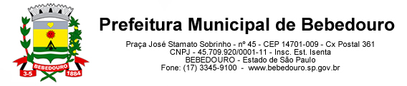
Bebedouro, Capital Nacional da Laranja, 24 de fevereiro de 2025
OEP/065/2025

Senhor Presidente:

Em resposta ao Requerimento nº 10/2025 de autoria da vereadora Dra. Ivanete Cristina Xavier, que nos fora enviado, bem como ao Diretor do Departamento de Finanças, encaminhamos as informações prestadas pelo Diretor do Departamento de Finanças.

Atenciosamente.

Lucas Gibin Seren
Prefeito Municipal

À Sua Excelência o Senhor
Artur Ernesto Henrique
Presidente da Câmara Municipal de Bebedouro
Bebedouro-SP.

